张翔宇工作汇报（2022.08.03）

过去工作总结

1.论文阅读

**《A Mobile Telematics Pattern Recognition Framework for Driving Behavior Extraction》**

数据集：一家欧洲保险公司收集的大规模数据集，数据集包含 50,000 次行程（20 次行程 × 2500 名司机）

创新之处：

（1）选定了五种当前流行的聚类算法，通过比较，最终确定最适合对当前数据集进行分类的聚类算法。

（2）确定最佳聚类数量

（3）从数据集中提取驾驶行为。每个集群是一组时间序列数据和原始数字

（4）根据每个集群的平均v,平均a,然后对照其他论文中相关驾驶行为的描述，对每个集群进行归类

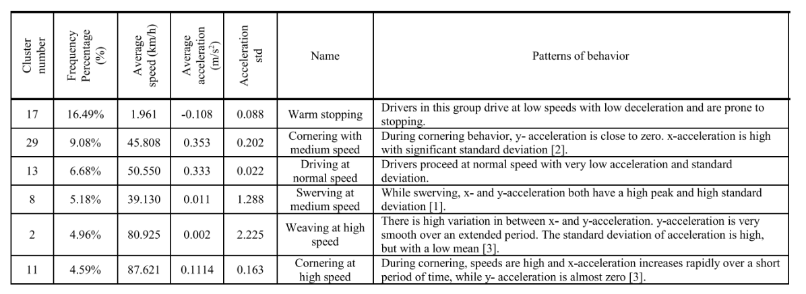

**《Benchmarking Lane-changing Decision-making for Deep Reinforcement Learning》**

创新之处：

（1）相比于在路上进行测试既昂贵又低效，本文使用了虚拟场景进行测试。（通过CARLA构建虚拟测试场景）

（2）测试分为了：随机性测试和确定性测试

（3）最后进行对比验证时，随机场景的评定标准为：平均速度，平均换道次数，平均最大加速度，成功运行的平均episode时间和所有测试episode平均通过距离；确定场景评定标准为：车道更改安全率，车道更改成功率和平均最大加速度

2.实践任务

（1）Nuscenes数据集的使用

（2）CARLA中用DQN实现路径规划：搭建环境类

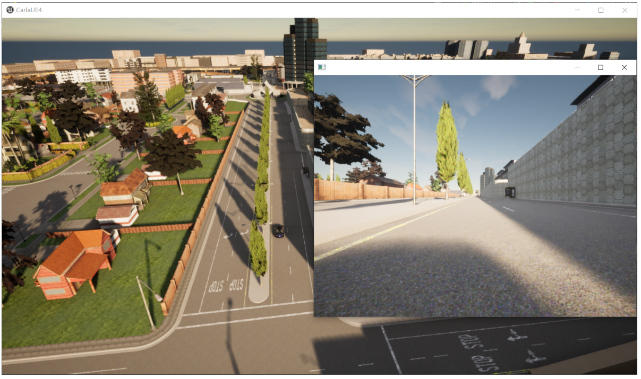

未来计划

1.在CARLA中复现DQN

2.复现论文《Benchmarking Lane-changing Decision-making for Deep Reinforcement Learning》